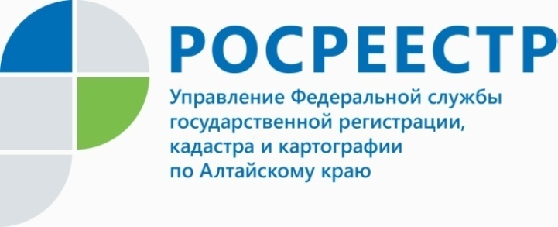
ПРЕСС-РЕЛИЗ

Не только играми едины
В честь празднования Дня молодежи сотрудники Управления Росреестра по Алтайскому краю организовали тимбилдинг для сотрудников, где каждый смог проявить свои способности, а также продемонстрировать умения работать
в команде. Организаторами мероприятия стали: Молодежный совет и первичная профсоюзная организация ведомства. Около 50 человек из городов и районов края собрались на игровых площадках, чтобы померяться силами.
Изюминкой этого ивента было профильное предназначение конкурсов: «срочное поручение», «обращения граждан», «карьерный рост», «мониторинг законодательства» и т.д. Командные игры были подготовлены с учетом специфики деятельности Росреестра и направлены на формирование командного духа Управления, развитие доверия между сотрудниками и создание мотивации
на совместную деятельность.
Командообразование является перспективной моделью корпоративного менеджмента, отражающей полноценное развитие компании, и зарекомендовало себя как один из наиболее эффективных инструментов управления персоналом. Работа в команде позволяет раскрыть потенциал каждого участника и повысить продуктивность деятельности организации в целом.
Стоит отметить, что подобные мероприятия проводятся в Управлении Росреестра по Алтайскому краю не первый год, такие игры уже стали доброй традицией.
____________________________________________________________________________________________
Об Управлении Росреестра по Алтайскому краю
Управление Федеральной службы государственной регистрации, кадастра и картографии по Алтайскому краю (Управление Росреестра по Алтайскому краю) является территориальным органом Федеральной службы государственной регистрации, кадастра и картографии (Росреестр), осуществляющим функции по государственной регистрации прав на недвижимое имущество и сделок с ним, по оказанию государственных услуг в сфере осуществления государственного кадастрового учета недвижимого имущества, землеустройства, государственного мониторинга земель, государственной кадастровой оценке, геодезии и картографии. Выполняет функции по организации единой системы государственного кадастрового учета и государственной регистрации прав на недвижимое имущество, инфраструктуры пространственных данных РФ. Ведомство осуществляет федеральный государственный надзор в области геодезии и картографии, государственный земельный надзор, государственный надзор за деятельностью саморегулируемых организаций кадастровых инженеров, оценщиков и арбитражных управляющих. Подведомственное учреждение Управления - филиал ФГБУ «ФКП Росреестра» по Алтайскому краю. Руководитель Управления, главный регистратор Алтайского края - Юрий Викторович Калашников.
Контакты для СМИ
Юлия Морозова
пресс-секретарь Управления Росреестра по Алтайскому краю
+7 913-247-86-04
+7 (3852) 29 17 27
22press_rosreestr@mail.ru
www.rosreestr.ru 656002, Барнаул, ул. Советская, д. 16

